СОВЕТ ТЫСЯЧНОГО СЕЛЬСКОГО ПОСЕЛЕНИЯ
ГУЛЬКЕВИЧСКОГО РАЙОНА

РЕШЕНИЕ

_11_ сессия __3__ созыва

21 мая 2015 года № 2
хутор Тысячный

О флаге Тысячного сельского поселения

Гулькевичского района

В соответствии со статьей 9 Федерального закона от 6 октября 2003года № 131-ФЗ «Об общих принципах организации местного самоуправления в Российской Федерации», руководствуясь уставом Тысячного сельского поселения Гулькевичского района, Совет Тысячного сельского поселения Гулькевичского района решил:
1. Утвердить Положение о флаге Тысячного сельского поселения Гулькевичского района (приложение № 1).
2. Утвердить рисунок флага Тысячного сельского поселения Гулькевичского района в многоцветном варианте (приложение № 2).
3. Направить необходимый пакет документов по флагу Тысячного сельского поселения Гулькевичского района в Государственный геральдический совет при Президенте Российской Федерации на геральдическую экспертизу и последующее внесение флага в Государственный геральдический регистр Российской Федерации.
4. Опубликовать настоящее решение в газете «В 24 часа» и разместить на официальном сайте муниципального образования Гулькевичский район после регистрации флага Тысячного сельского поселения Гулькевичского района в Государственном геральдическом регистре Российской Федерации.
5. Контроль за выполнением настоящего решения возложить на постоянно действующую комиссию Совета по социальной политике, здравоохранению, депутатской этике, правам человека, образованию, культуре, спорту, молодежной политике, работе с общественными организациями, законности, делам военнослужащих и казачества.
6. Решение вступает в силу со дня его официального опубликования.

Глава Тысячного сельского поселения
Гулькевичского района К.И.Колесников

ПРИЛОЖЕНИЕ № 1

УТВЕРЖДЕНО
решением 11 сессии 3 созыва Совета Тысячного сельского поселения Гулькевичского района
от 21. 05.2015 № 2

ПОЛОЖЕНИЕ
о флаге Тысячного сельского поселения
Гулькевичского района

Настоящим положением устанавливается флаг Тысячного сельского поселения Гулькевичского района, его описание и порядок официального использования.

1. Общие положения

1.1. Флаг Тысячного сельского поселения Гулькевичского района (далее - флаг Тысячного сельского поселения) составлен на основании герба Тысячного сельского поселения по правилам и соответствующим традициям геральдики и отражает исторические, культурные, социально-экономические, национальные и иные местные традиции.
1.2. Положение о флаге и оригинал изображения флага Тысячного сельского поселения хранятся в администрации Тысячного сельского поселения Гулькевичского района и доступны для ознакомления всем заинтересованным лицам.

2. Статус флага Тысячного сельского поселения

2.1. Флаг Тысячного сельского поселения является официальным символом Тысячного сельского поселения Гулькевичского района.
2.2. Флаг Тысячного сельского поселения подлежит внесению в Государственный геральдический регистр Российской Федерации.

3. Описание и обоснование символики флага Тысячного сельского поселения

3.1. Описание флага Тысячного сельского поселения:
«Прямоугольное полотнище с отношением ширины к длине 2:3, воспроизводящее композицию герба Тысячного сельского поселения в зеленом, жёлтом и белом цветах».
3.2. Обоснование символики флага Тысячного сельского поселения.
Флаг разработан на основе герба, который языком символов и аллегорий отражает исторические, культурные и экономические особенности сельского поселения.
Пшеничный сноп символизирует сельское хозяйство, единство, благополучие и процветание. Зелёный и золотой (жёлтый) цвета снопа указывают на то, что хозяйства поселения занимаются выращиванием яровых и озимых сортов пшеницы.
Серп символизирует крестьянский труд, земледелие, плодородие и изобилие. Количество серпов аллегорически указывает на три населённых пункта в составе поселения: хутор Тысячный, хутор Братский и хутор Воздвиженский.
Зелёный цвет символизирует красоту природы, надежду и торжество жизни, а также аллегорически указывает на степные просторы.
Жёлтый цвет символизирует богатство, стабильность, почёт и уважение.
Белый цвет - символ мудрости и благородства.
3.3. Авторская группа:
идея флага: Владимир Нагаевский (Тихорецк), Анатолий Раков (Краснодар);
изображение: Владимир Нагаевский (Тихорецк);
обоснование символики: Владимир Нагаевский и Наталья Нагаевская (Тихорецк).

4. Порядок воспроизведения флага Тысячного сельского поселения

4.1. Воспроизведение флага Тысячного сельского поселения, независимо от его размеров и техники исполнения, должно точно соответствовать геральдическому описанию, приведенному в пункте 3.1. статьи 3 настоящего Положения.
Ответственность за искажение рисунка флага, или изменение композиции или цветов, выходящее за пределы геральдически допустимого, несет исполнитель допущенных искажений или изменений.

5. Порядок официального использования флага Тысячного сельского поселения

5.1. Флаг Тысячного сельского поселения поднят постоянно:
- на зданиях органов местного самоуправления; предприятий, учреждений и организаций, находящихся в муниципальной собственности;
- официальных представительств Тысячного сельского поселения за пределами Тысячного сельского поселения, Гулькевичского района, Краснодарского края, Российской Федерации.
5.2. Флаг Тысячного сельского поселения установлен постоянно в залах заседаний органов местного самоуправления, рабочих кабинетах выборных должностных лиц местного самоуправления; предприятий, учреждений и организаций, находящихся в муниципальной собственности.
5.3. Флаг Тысячного сельского поселения размещается на транспортных средствах главы Тысячного сельского поселения Гулькевичского района, иных выборных должностных лиц местного самоуправления, на транспортных средствах, находящихся в муниципальной собственности.
5.4. Флаг Тысячного сельского поселения поднимается (устанавливается) во время официальных церемоний и других торжественных мероприятий, проводимых органами местного самоуправления.
5.5. Флаг Тысячного сельского поселения может быть поднят (установлен) во время торжественных мероприятий, проводимых общественными объединениями, предприятиями, учреждениями и организациями независимо от форм собственности, а также во время семейных торжеств.
5.6. В знак траура флаг поселения приспускается до половины высоты флагштока (мачты). При невозможности приспустить флаг, а также, если флаг установлен в помещении, к верхней части древка выше полотнища флага крепится черная сложенная пополам и прикрепленная за место сложения лента, общая длина которой равна длине полотнища флага, а ширина составляет не менее 1/10 от ширины полотнища флага.
5.7. При одновременном подъеме (размещении) флагов Тысячного сельского поселения и Краснодарского края, Тысячного сельского поселения располагается правее флага Краснодарского края (если стоять к флагам лицом).
При одновременном подъеме (размещении) чётного числа флагов (но более двух), Государственный флаг Российской Федерации располагается левее центра (если стоять к флагам лицом). Справа от Государственного флага Российской Федерации располагается флаг Краснодарского края, слева от Государственного флага Российской Федерации располагается флаг Гулькевичского района; справа от флага Краснодарского края располагается флаг Тысячного сельского поселения.
5.8. При одновременном подъёме (размещении) Государственного флага Российской Федерации, флагов Краснодарского края и Тысячного сельского поселения, Государственный флаг Российской Федерации располагается в центре. Слева от Государственного флага Российской Федерации располагается флаг Краснодарского края, справа от Государственного флага Российской Федерации располагается флаг Тысячного сельского поселения (если стоять к флагам лицом).
При одновременном подъёме (размещении) нечётного числа флагов (но более трех), Государственный флаг Российской Федерации располагается в центре (если стоять к флагам лицом).
5.9. Размер флага Тысячного сельского поселения не может превышать размеры Государственного флага Российской Федерации, флага Краснодарского края, флагов иных субъектов Российской Федерации, муниципальных образований, а высота подъёма флага Тысячного сельского поселения не может быть больше высоты подъема Государственного флага Российской Федерации, флага Краснодарского края, флагов иных субъектов Российской Федерации и муниципальных образований.
5.10. Изображение флага Тысячного сельского поселения может быть использовано в качестве элемента или геральдической основы на отличительных знаках, наградах главы Тысячного сельского поселения Гулькевичского района, представительного органа местного самоуправления.
5.11. Рисунок флага Тысячного сельского поселения может помещаться на бланках:
- главы Тысячного сельского поселения, иных выборных должностных лиц местного самоуправления;
- представительного органа местного самоуправления и иных органов местного самоуправления;
- руководителей предприятий, учреждений и организаций, находящихся в муниципальной собственности;
- нормативных правовых актов органов местного самоуправления и должностных лиц местного самоуправления;
- на официальных изданиях органов местного самоуправления, предприятий, учреждений и организаций, находящихся в муниципальной собственности.
- на удостоверениях главы сельского поселения, лиц, осуществляющих службу в органах местного самоуправления, муниципальных служащих, депутатов представительного органа местного самоуправления; членов иных органов местного самоуправления; служащих (работников) предприятий, учреждений и организаций, находящихся в муниципальной собственности;
- отличительных знаках, наградах главы Тысячного сельского поселения Гулькевичского района;
- отличительных знаках, наградах представительного органа местного самоуправления;
- на транспортных средствах, находящихся в муниципальной собственности.
5.12. Допускается размещение флага Тысячного сельского поселения на:
- изданиях печатных средств массовой информации, краеведческих изданиях Тысячного сельского поселения Гулькевичского района;
- грамотах, приглашениях, визитных карточках должностных лиц органов местного самоуправления, депутатов представительного органа местного самоуправления; а также использование его в качестве геральдической основы для изготовления знаков, эмблем, иной символики, оформления зрелищных мероприятий.
5.13. Государственный флаг Российской Федерации, флаг Краснодарского края, флаг Гулькевичского района и флаг Тысячного сельского поселения должны быть выполнены в единой технике.
5.14. При вертикальном вывешивании флага, флаг должен быть обращен лицевой стороной к зрителям.
5.15. Порядок изготовления, использования, хранения и уничтожения бланков, печатей и иных носителей изображения флага Тысячного сельского поселения устанавливается органами местного самоуправления Тысячного сельского поселения Гулькевичского района.

6. Порядок использования флага Тысячного сельского поселения
предприятиями, учреждениями и организациями, не находящимися в муниципальной собственности

6.1. Порядок использования флага Тысячного сельского поселения предприятиями, учреждениями и организациями, не находящимися в муниципальной собственности, строится на договорной основе.
6.2. Иные случаи использования флага Тысячного сельского поселения устанавливаются правовыми актами органов местного самоуправления.

7. Ответственность за нарушение настоящего Положения

7.1. Использование флага Тысячного сельского поселения с нарушением настоящего Положения, а также надругательство над флагом Тысячного сельского поселения влечет за собой ответственность в соответствии с законодательством Российской Федерации.

8. Заключительные положения

8.1. Внесение в состав (рисунок) флага Тысячного сельского поселения каких-либо изменений или дополнений, а также элементов официальных символов Краснодарского края допустимо лишь в соответствии с законодательством Российской Федерации, нормативными правовыми актами Краснодарского края. Эти изменения должны сопровождаться пересмотром статьи 3 настоящего Положения для отражения внесенных элементов в описании.
8.2. Право использования флага Тысячного сельского поселения принадлежит органам местного самоуправления Тысячного сельского поселения Гулькевичского района.
8.3. Флаг Тысячного сельского поселения с момента утверждения его представительным органом местного самоуправления в соответствии с Законом Российской Федерации от 9 июля 1993 года № 5351-1 «Об авторском праве и смежных правах» авторским правом не охраняется.

Глава Тысячного сельского поселения
Гулькевичского района К.И.Колесников

ПРИЛОЖЕНИЕ № 2

УТВЕРЖДЕН
решением 11 сессии 3 созыва Совета Тысячного сельского поселения Гулькевичского района
от 21. 05.2015 № 2

ФЛАГ
ТЫСЯЧНОГО СЕЛЬСКОГО ПОСЕЛЕНИЯ
ГУЛЬКЕВИЧСКОГО РАЙОНА
(многоцветное изображение)

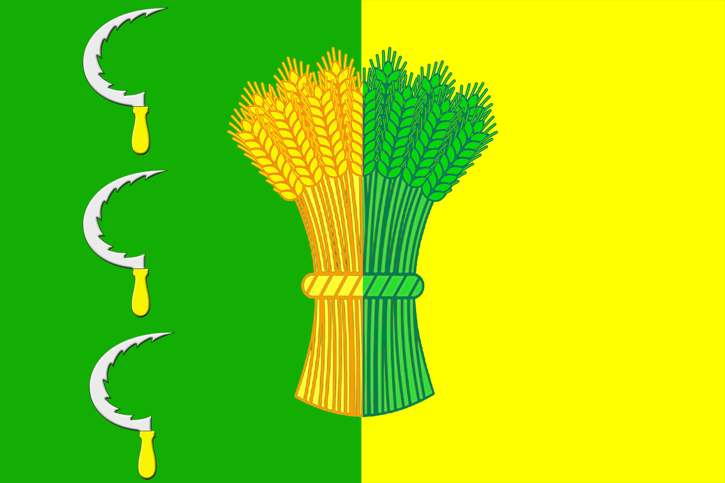

Глава Тысячного сельского поселения
Гулькевичского района К.И.Колесников

